**BÀI THI GIỮA KÌ**

Nguyễn Ngọc Thành - 63131268

**Câu 1: App tính toán**

Chức năng: Tính toán các phép cộng trừ nhân chia, tính phương trình bậc 2 và tính BMI.

Màn hình tính chính: nhập dữ liệu bằng các button và đưa kết quả ra màn hình

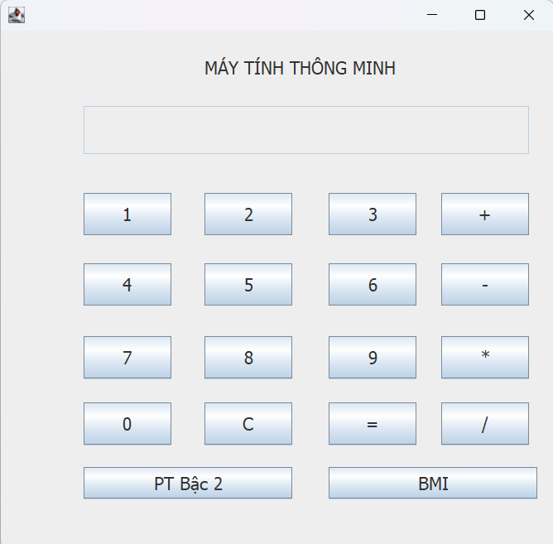

Màn hình tính phương trình:

Màn hình tính BMI:

**Câu 2: App danh bạ**

Chức năng:

* Hiển thị thông tin gồm tên và số điện thoại bằng listview
* Có các chức năng thêm liên hệ mới, xóa liên hệ, tìm kiếm liên hệ

Màn hình chính của ứng dụng:

Màn hình thêm liên hệ mới: Bấm button + để chuyển tới màn hình

Chức năng tìm kiếm thông tin liên hệ bằng searchview:

Khi bấm button X sẽ xóa liên hệ:

**Câu 3: App giới thiệu thông tin sinh viên**

Gồm 2 màn hình: màn hình bắt đầu và màn hình hiển thị thông tin sinh viên bằng listview

Màn hình bắt đầu: Khi bấm button sẽ chuyển đến màn hình thông tin

Màn hình thông tin: hiển thị các thông tin của sinh viên bằng listview

